德阳市罗江区人民医院
关于艾滋病治疗管理办公室2026年宣传物品项目比选公告

一、采购编号：LJYY-2026-39
二、项目名称：罗江区艾滋病治疗管理办公室2026年宣传物品
三、采购预算：4.955元（大写：肆万玖仟伍佰伍拾元）
四、评标方法：最低评标价法
五、报名要求：满足《中华人民共和国政府采购法》第二十二条的相关规定：提供承诺函，承诺函详见附件1
六.报名需提供：1有效的企业法人营业执复印件；2 法定代表人授权书（原件）；3法定代表人及经办人员身份证复印件；4、承诺函（附件1）；5技术及商务要求和报价单（附件2）：
以上资料均需加盖公章，按序装订整齐（完全密封）。
- 公告及报名时间：
2026年8月26日---2026年8月28日（三个工作日）下午5：00前（节假日除外），报名方式：现场报名（备注：如对备注内容理解有你疑问，可以在报名时询问）。
八、技术及商务要求：（见附件3）
8.1 清单及要求
序号 | 名称 | 数量 | 规格 | 预算单价（元） | 备注
1 | 抽纸 | 5000包 | 100%原生木浆，质量等级：优等品，150*110*50mm，内装100抽3层，符合GB 15979标准，无香型。 | 3.00 | 外表印刷或粘贴艾滋病宣传图片或LOGO,具体见样图说明
2 | 湿纸巾 | 5000包 | 水刺无纺布+RO纯水，180*170mm每包5片，每片均独立包装，符合GB/T 27728.1-2024及GB 15979-2024。 | 0.35 | 同上
3 | 笔记本 | 100本 | 207mm*142mm,封面材质：变色PU 内页用纸：80克黄道林纸，内页数量：236张纸。 | 10.00 | 同上
4 | 帆布包 | 800个 | 335*305*75mm，半漂白色，带拉链。 | 12 | 同上
5 | 一次性纸杯 | 10000个 | 76*53*86mm,268g专用淋膜纸，容量250ml。 | 0.15 | 同上
6 | 签字笔 | 5000支 | 笔芯：0.5mm，进口笔芯，喷漆笔杆。 | 1.5 | 同上
7 | 毛巾（小方巾） | 500张 | 34cm*60cm,全棉。 | 8 | 同上
8 | 牙膏 | 400支 | 成人牙膏（含氟/防蛀型），单支独立包装，120g-210g/支，含单氟磷酸钠（≥0.15%），清凉薄荷香型，执行标准符合GB/T 8372-2017及GB 22115-2008。 | 15 | 同上
9 | 牙刷 | 400支 | 成人手动牙刷（软毛），单支独立包装，食品级杜邦尼龙刷毛，刷毛丝径：0.15mm-0.18mm，刷毛磨圆率≥90%，刷柄材质：PP（聚丙烯）+橡胶（TPE），牙刷总长18cm-19cm，刷毛尺寸适中（梳毛面长度不超过2.9cm，宽度不超过1.1cm），符合GB 19342-2013及GB 39669-2020，颜色：多个颜色选项。 | 8 | 同上
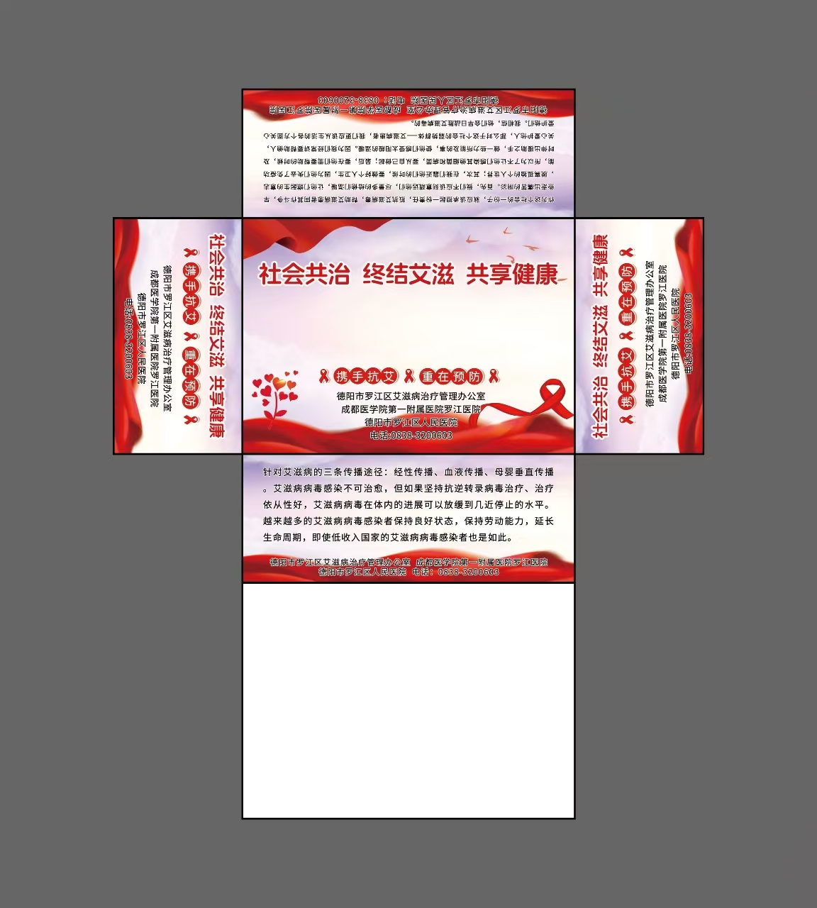
备注：图片供参考：抽纸盒子上印刷上图及内容


备注：图片供参考：湿纸巾每小包外包装（可粘贴）、毛巾（小方巾）下边缘嵌入（logo+德阳市罗江区艾滋病治疗管理办公室）、签字笔外壳印刷、牙膏外包装（可粘贴）、牙刷外包装（可粘贴）
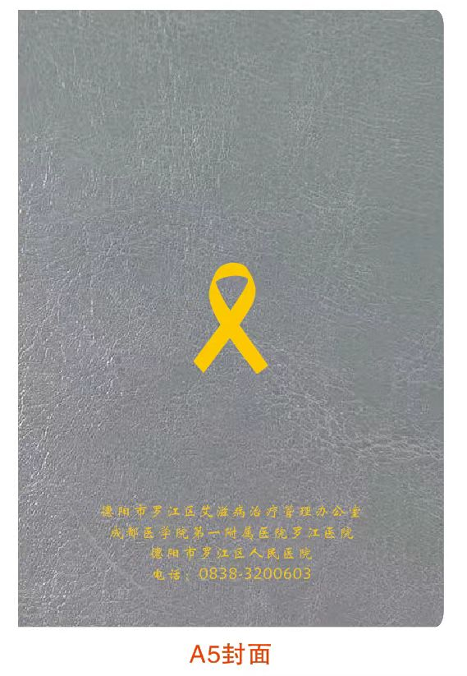
备注：图片供参考：笔记本封面

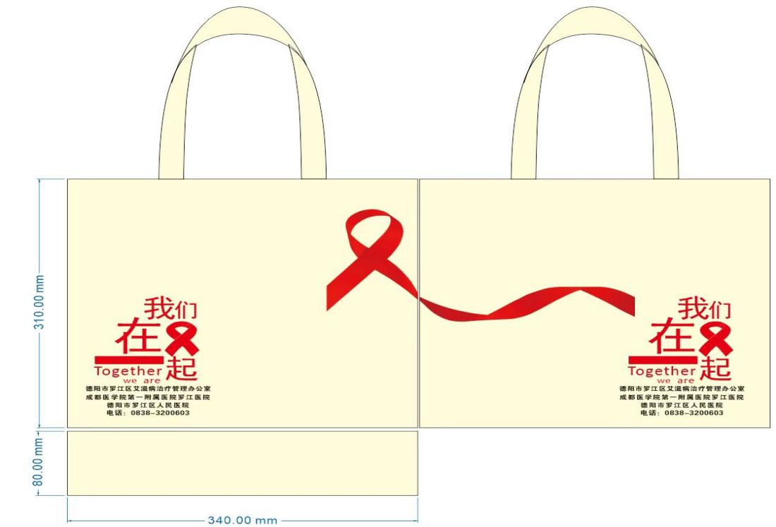
备注：图片供参考：帆布包嵌入上图内容

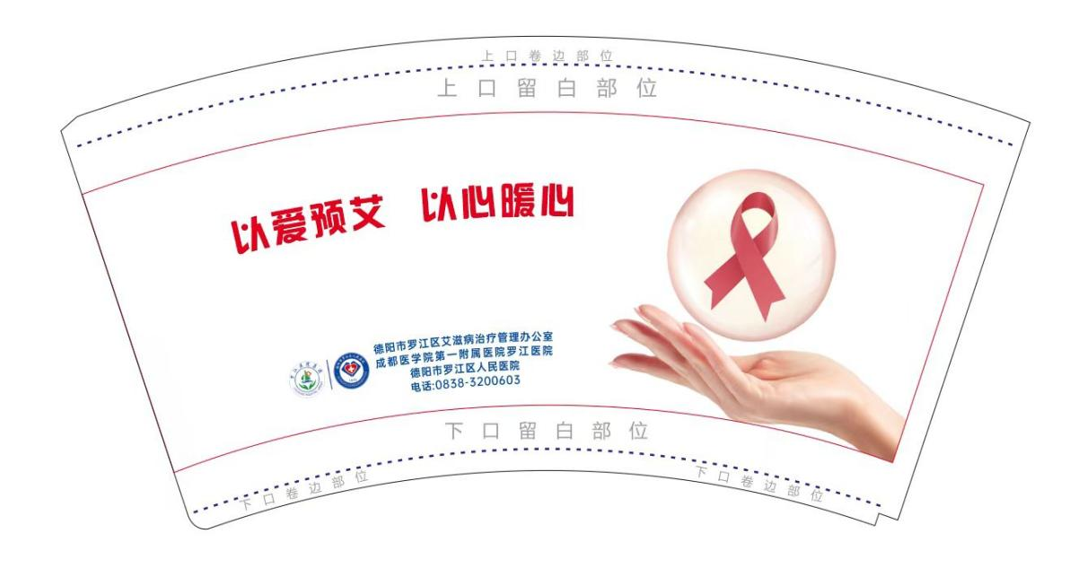

备注：图片供参考：纸杯印刷
8.2 商务要求：
8.2.1 合同签订后20天内到货。
8.2.2 到货后5个工作日内进行一次性验收，双方签字。
8.2.3 验收后，收到相关票据后30日内一次性支付合同的100%。
8.2.4 报价方式为整体下浮比例（如：笔记本，10元/个，报价为下浮10%，即最后成交价为9元/个）
8.2.5 验收时严格按照采购需求要求进行及《政府采购需求管理办法》（财库〔2021〕22号）等相关法律法规进行。
8.2.6 以上宣传图片或LOGO供参考（文字内容要一致）
九、发布公告媒介
德阳市罗江区人民医院官网（https://ljqrmyy.cn/），德阳市罗江区人民医院公示栏（门诊5楼）
十、联系方式
1.采购科联系人：陈老师 联系电话：0838-3207335
2.地址：四川省德阳市罗江区人民医院门诊大楼A区采购科A14
十一、德阳市罗江区人民医院监督电话：0838-3207208
德阳市罗江卫生健康局监督电话：0838--3121039

